2003-06-14
「二大彗星ハンドブック ２００３」「第２部 彗星観測テクニックⅡ－２. 光度観測 」原稿（案）
――――――――――――――――――――――――――――――――――――――――

眼視光度観測
永井佳実（天平の森天文同好会）

１．はじめに
彗星が発見され、位置観測により軌道が概ね確定すると、軌道に基づいた彗星の位置推算表が作成されます。そして通常はこの時点で、発見時の光度をベースにして光度予想が立てられ、彗星がそれからどれくらい明るくなるのかどうかという点に注目が集まります。しかし実際の光度変化は予想通りに行かない事も多く、そこに彗星の光度観測の面白さがあります。そしてその光度は観測によって確かめていく以外方法がありません。彗星を肉眼や望遠鏡などの光学機器で直接観測者の目で捉え、明るさを見積もる眼視観測を行うことは、このような光度変化を捉る最も手軽な方法です。多くの光度観測が集まることにより、光度という数値による彗星全体の変化が把握できます。また光度観測が少ないと、更にその後の光度変化を予想する上で必要な、絶対光度の決定や光度パラメータの精度良い算出に繋がりません。眼視光度観測は古くから行われてきましたが、依然として彗星観測においては重要な位置づけを持つといえるでしょう。

２．観測前に行う作業
（１）光度観測とは
「目で見る」という最も単純な作業においても、ただ彗星を「見た」だけでは観測になりません。数値という定量的なデータを残すことにより初めて観測を行ったと言えることになります。光度観測の場合は、「光度」という数値を残すことにより、初めて「観測」となるわけです。

また得た数値（観測値）は、その変化を自分で追うだけでも楽しいものですが、もっと多くの人とデータ交換をすることにより更に有用なものとなります。光度観測の国際的なセンターとしては「ＩＣＱ（International Comet Quarterly の略）」があります。ＩＣＱにデータを送ることにより自分の観測を広く公表し、また多くの人の観測データを閲覧することが出来るなど観測の楽しみが大きく広がります。

彗星を眼視で見るという作業を行って、その数値を残すにはどのようにしたらよいか、それには準備が必要です。観測前の準備段階として自宅などで行う作業についてこれから述べたいと思います。

（２）観測対象彗星の選定
まず、当然ながら観測できる彗星の情報を得る事が必要です。
どのような軌道を持つ彗星が現在存在しており、また地球との位置関係から天球上の何処に位置してどのように移動しているのか、そしてその彗星はどのくらいの明るさになっているか、言い変えれば自分の所持している機材で観測可能か、を調査することにより観測対象の彗星を決定します。情報源としては、まず天文雑誌が挙げられます。天文雑誌には彗星の画像などの視覚的な資料の他に詳しく個々の彗星の軌道要素が掲載されており、また話題性の多い彗星は彗星の位置を記した星図が掲載されている場合もあります。彗星の位置観測期間が長く、軌道も確定している彗星はこのような天文雑誌の資料をベースにしても十分ですが、突然予想外に明るくなったり、逆に暗くなったりということもあり得るのが彗星ですし、突発的に現れた彗星は締め切りの関係で雑誌に掲載されていない事もあります。また観測期間が短い彗星は軌道要素が観測が追加される度にこまめに更新されることがあるなど、彗星界は日々刻々と変化しています。そのため、インターネットで「彗星界の現状」をチェックしておく必要があります。IAUのwebページには最新の各彗星の軌道要素が掲載されており、またICQのwebページでは彗星の観測光度について掲載されています。後者は更新が数週間滞ることがありますので注意が必要ですが、明るい彗星の場合、光度が変化した場合などはIAUCでもアナウンスされたり、天文を扱う国内のwebページでもニュースとして流れることもありますので、これらの発表をまめに監視し、観測に向かう際の参考にしておくことが必要です。観測者のＭＬに参加することなども観測の際には大いに役立ちます。

総じて述べますと、軌道要素については、最新の情報を得ておくことに越したことはありませんが、それまでの位置観測期間が長く軌道もはっきりしており、眼視で小機材で楽に観測できるほど明るくなっている彗星は更新スパンの長い媒体から軌道要素を得ても問題ありません。もっと大きな機材で観測しなければならない彗星をターゲットにしようとすれば、彗星の観測期間が短いほど、最新の情報を得ておくことが必要になってきます。光度については、いずれの彗星についてもこまめに情報を集めることが必要でしょう。

今回の２つの彗星は、発見から眼視で見えるようになるまでの精測観測の期間も長く、軌道については今後発表される軌道要素が大きく変わることはありませんが、非重力効果による軌道のずれを考慮して、特に大きな機材で、近日点後光度が暗くなったときに観測する際にはその都度最新の軌道要素をチェックしておくのが良いでしょう。

（３）観測地の選択
眼視観測のメリットの一つに、機材が少なく済むため移動が主体となり、対象となる彗星により観測地を選択できるという点があります。
日本の空ですと、光害の少ないところで月明かりが無い場合、肉眼では4等くらいまで、口径10cmの双眼鏡では10等くらいまでの彗星が観測できる目安となりますが、空が澄んでいる場合には都市部でも意外と暗い彗星まで見られる場合があります。その場合は住んでいる場所が都市部でも、そこで観測を行うことができればそれに越したことはありません。
とはいえ、後述するコマの視直径や尾の観測の際には光害の無い場所が当然有利ですので、時間の許す範囲で都市部などの光害から離れて観測するのがベターでしょう。
観測場所の選択には彗星の方向に山や建造物などの障壁が無いか、あるいは夜間の治安やアクセスのしやすさなどいろいろな要素が絡みますので、あらかじめ何カ所かの場所をリストアップしておき、状況によって判断する事が必要です。

少々話がそれますが、気象条件などを考慮することも観測地の選択には重要です。地形が複雑で日々の天気変化の大きい日本では、気圧配置、時間などの要因により局地的に雲が発生したり、透明度が悪化する事が起こり得ます。僅かな距離差や標高差でも雲量や透明度のコントラストが大きいので、リストアップした観測場所毎に観測しながらでもその点を調査していくことも継続した観測の際には役立ちます。

（４）観測に必要な機材など
眼視観測で見積もる光度は「全光度（Total Magnitude）」と呼ばれるもので、彗星のコマの部分を含んだ光度ということになります（なお、ちなみに、「尾」の部分は通常全光度には含まれません）。ICQによると、「全光度は、その彗星を観測できる最小の光学系で見積もった値」です。即ち、もし、3cm、5cm、10cmの双眼鏡を所持していた場合、10cmの双眼鏡でも5cmの双眼鏡でも観測できそうな彗星の場合は5cmの双眼鏡を用意して観測に持っていけば良いことになります。ただし、先に述べたように突然明るくなったり、暗くなったりという気まぐれな挙動を起こすのが彗星ですから、双方にワンランクくらい幅を持たせた複数の機材を用意しておくのが賢明と言えます。例えばこの場合でしたら3cm、5cm、10cmの双眼鏡をすべて用意し、観測の際に持参した方が良いでしょう。倍率については口径(cm)の1.5～2倍程度のものが良いので、5cm(50mm)の双眼鏡でしたら7x50mmあるいは10x50mmといったスペックの双眼鏡が良いことになります。望遠鏡の場合はアイピースを多く用意しておき、最小の倍率で観測できたらその倍率で見積もります。
ここで注意することは、「多くの機材を用意する」ことは必要なのですが、「1つの機材で連続して観測できる場合はその機材で連続して観測する方が良い」という点があります。これはなぜかと申しますと、口径や倍率により全光度の見積もりに影響を受けるからで、まちまちの機材や倍率で観測した場合、いわば観測時のノイズが大きくなり、後でデータを整理した時に彗星の活動そのものを捉えているのかどうかが判断しにくくなってしまうからです。

このようにいろいろな機材を使い、また彗星によっては同じ機材で長期にわたって観測行うことになるので、観測できる彗星が存在しない時でも日頃からそれらの機材を積極的に夜空に向け、機材それぞれについて星雲などの淡い天体を見ることに慣れておくことが大事です。

（５）観測に出発する際に行う作業
・時計を合わせる
ＩＣＱへの報告の際には0.01日の桁まで報告する必要があります。即ち、位置観測のように秒の精度までは必要ありませんが10分程度までの精度は必要となっています。このように書くとかなりアバウトで済みそうですが、やはり大きく時計がずれていることは好ましくありません。電話による時報で構いませんが観測前に時計を秒のレベルまで合わせておくことを心がけた方が良いと思います。彗星観測とは直接関係ありませんが、大きな火球などを目撃した際に正確な時刻が記録してあると貴重な資料となる場合があります。

・ファインディングチャートを作る
彗星の導入は、星雲・星団などを観察する方法と同様に、肉眼やファインダーで分かる「基準星」から「辿って」行きながら行うのが一般的と思います。ですので移動観測の場合、PCなどが持参できない場合は、目的の彗星を導入するために、ファインディングチャートを作成しておく必要があります。
最近は優秀な星図ソフトが多く市販されているので、観測する機材にあわせたスケールの星図を画面上で作成し、そこからプリンタに印刷してチャートを作成する事になります。このような星図ソフトには、「Tychoカタログ」など、後述する比較星のカタログも搭載されており、カタログに基づいた星図作成も可能ですので、その点から表Ⅱ－２－１にあるような星図ソフトを使用する事となります。

表Ⅱ－２－１ 眼視光度観測に適した星図ソフト
ソフトの名称 | 問い合わせ先及び購入に関するURL | 備考
ステラナビゲータ Ver.6 | http://www.astroarts.co.jp/ | アストロアーツ
GUIDE | http://www.projectpluto.com | Project Pluto
 | http://www.asahi-net.or.jp/~fp6m-kud/index.htm | Project Pluto の日本語訳サイト
Skychart III | http://www.southernstars.com/skychart/ | Southern Stars Systems
TheSky | http://www.bisque.com/ | Software Bisque
TheSky（日本語版） | http://www.b-sol.jp/sky/skygen.html | 日立ビジネスソリューション
Mega Star | http://www.willbell.com/software/megastar/index.htm | Willmann-Bell, Inc.
 | http://www.bekkoame.ne.jp/~t_wada/index.html | Phoenix（日本での取り扱い先）
Voyager | http://www.carinasoft.com/ | Carina Software

彗星の位置は「観測対象彗星の選定」で述べたように、最新の軌道要素を星図ソフトに入力して表示させておきます。

軌道要素も前述したように最新のものを使用するように心がけます。軌道要素は各ソフトウェアのwebページからダウンロードする事もできますし、ＩＡＵのサイト等から手入力しても構いません。しかし、手入力の場合、入力ミスを行うと全く異なった場所に彗星が表示されてしまい、それを鵜呑みにしてしまうと彗星は見つからず致命的となりますので慎重を期します。

彗星名やコマや尾についての表示は、そのまま印刷するとかえって煩雑となり位置が分かりにくくなりますので、表示がOFFになる機能のあるソフトはOFFにして位置だけを表示し印刷するようにしておきます。
最終的に導入や確認に使うチャートは視野の2倍程度の広がりを持った範囲を印刷しておけば良いでしょう。そして機材の視野にあわせた視野円も一緒に表示し印刷して更にわかりやすくなるようにしておきます。暗い彗星の場合は必然的に視野が狭くなり、基準星が同じチャートに収まりませんから、導入作業を思い浮かべて基準星から彗星の近くまで明るい星をファインダー等でたどれるチャートと、彗星を含んだ周辺の星を記載した、最終的に導入や確認に使うチャートの、違うスケールの2枚のチャートを用意すれば良いでしょう。

なお、観測時の誤認を避けるために、後者のチャートには移動方向を記入し、また予想される彗星の光度より2等程度暗い恒星までプロットさせておくことが必要でしょう。「GUIDE」や「ステラナビゲータ」などの星図ソフトでは「ガイドスターカタログ（ＧＳＣ）」の約16等の恒星まで表示可能ですので、そのような星図ソフトで眼視で観測対象となる彗星より恒に暗い恒星まで表示し、印刷しておきます。また比較星となる領域内の変光星も調査しておくのが良いでしょう。

更には予定される観測時間に、背後の恒星や星雲・星団など重なっていないか、などもチェックしておく必要があります。恒星などと重なっていると、観測が行いにくくなりますし（後述するように彗星と恒星の合成等級から彗星の光度を求める方法もありますが精度は低下します）、重なっていなくても明るい恒星が隣接している場合はその明るさで彗星自体が見えにくくなります。恒星と重なりそうな場合は、観測時刻をずらすか、観測自体の重要性が低いと判断できる場合は観測を中止してなるべく正確な観測が残せるように配慮すべきです。

また彗星の高度が十分高い場合は問題ありませんが、眼視で狙う彗星は太陽の近傍を移動することが多くなり、見かけ上低空に位置するケースがかなりあります。そのような日没後や日の出前の薄明時の観測には、的確に導入できるように、高度の高い場所にある明るい星から低い場所にある彗星に向かって順に追っていくようなチャートを作っておくと有効です。
自動導入やナビゲータ付の機材で観測する場合も、特に暗い彗星の場合一応このようなチャートを用意しておき、最終的にチャートと見比べることが誤認防止となりますので、観測前に彗星の位置を星図ソフトで確認しておくことは必須です。

最後に、チャートにはなるべく0.1等単位までの恒星の光度は書いておかない、即ち比較星となりうる恒星の光度はあらかじめ調査しておかないことが望ましい、と言えます。なぜならあらかじめ光度が記入され把握していた場合、後で述べる彗星との比較にチャート内の恒星の光度を使用するため、恒星の光度と彗星を見比べて「確か彗星はこの恒星光度と同じくらいのはずだが．．．」という先入観が入りやすくなるためです。参考までに、筆者は図Ⅱ－２－１のように、使用する予定の機材の視野円と、チャート中の恒星については最小等級のみ欄外に記入してある図を「ステラナビゲータ」で作成し印刷してファインディングチャートとしています。
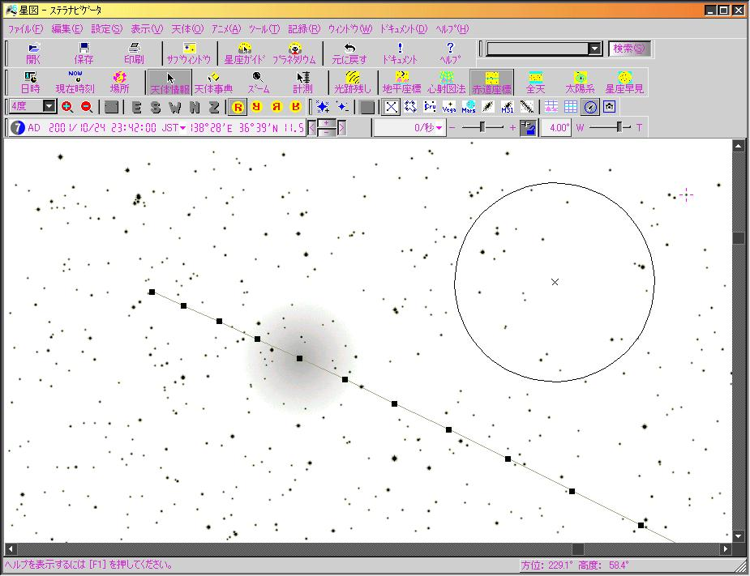
図Ⅱ－２－１ファインディングチャートの例

３．観測地で行う作業
（１）彗星の導入
観測地についてまず行うことは、目的の彗星を導入することです。空を見上げた時に肉眼で一目で分かる程の大彗星でない限りは、前項で述べたファインディングチャートなどを使用して、決めてある基準星から双眼鏡や望遠鏡ならファインダーを使って、星を辿って導入することが必要になってきます。自動導入やナビゲータ付きの機材を用いた場合でも、機器の精度には多少の誤差もあり、また大気差などの条件も加わりますから多少の省力化はあってもこのプロセスは基本的に同じです。なお観測に慣れていても、彗星が星数の多い天の川のような領域に位置するような場合には途中で視野の位置がチャート上のどこなのか分からなくなる事もあります。その場合は焦らず視野を基準星に戻して再び辿っていった方がよいでしょう。

ファインディングチャートに記した予想位置に到達した際に、明るい彗星ならばすぐに確認出来ますが、暗い彗星の場合、目が慣れていないと彗星の淡い部分が目視できず、彗星がかなり貧弱なイメージと感じる場合があります。また、人間の目は周辺部のほうが光を感じやすいので、直視しているとかえって彗星を確認しにくいものです。その場合は視点をいろいろと変化させて注意深く見ると、彗星の全体の大きさが見えてきます。なお、薄明が迫っている時など急ぎの場合はじっくり出来ませんが、明るい彗星の場合でも暗い彗星の場合でも、10分間程度闇に目を慣らしてから彗星を見るようにして全体像を見ることも観測の精度向上に繋がります。なお、彗星がどうしても確認できない場合は、後で述べますが「彗星が見えない」というのも立派な観測になりますので、「恒星は○○等まで確認できたが、彗星は確認できなかった」ことで観測記録に残すことが出来ます。

（２）観測項目
眼視観測においては通常、彗星の全光度、コマ径、中央集光度、尾の長さと位置角を観測します。またＩＣＱのフォーマットではその他、観測時刻と日付、使用した機材と倍率、目測方法についても報告の必要があります。

（３）全光度の目測
彗星を確認したら、まず「スケッチ」を取ることをお勧めします。これは彗星の光度を決定する場合、どの恒星の明るさと比較したかを記録しておくためのものです。ですので彗星の形状を詳細に書き写しておくことまでは必要なく、スケッチが面倒な場合や、薄明中で時間が切迫しているときはチャート上にそのまま記入しても差し支えありません。彗星と、比較した恒星については（比較星）Ａ、Ｂ、Ｃ．．．と記入して行くことになります。なお一般的な事になりますが、暗い中で白い紙に記入していくので、赤色ＬＥＤ使用のライトを使うなど配慮が必要ですし、時間に余裕があるときはこれから述べる光度などの見積もりの作業が終わってから、覚えておいた事項を簡単にスケッチしてもよいでしょう。

さて、彗星の明るさは目で見た感じだけでも何となく推測することは出来ますが、光度のよく分かった比較星と見比べて目測することが正確な観測のためには重要です。しかしながら、面積を持つ彗星と点状にシャープな光を放つ恒星の光度を比較するには少々テクニックが必要となります。なぜなら、人間の目は大きさの違う２つの天体の明るさを直接見比べることはできないからです。そこで、点状の恒星の光を彗星と同じ大きさに変化させて、つまり恒星のピントをずらして彗星と見比べることになります。その見比べる方法には、大別して３つの方法があります。

・Ｓ法（シドウィックの方法）
まず、ピントを合わせたままで彗星の明るさと大きさを覚えます。彗星のコマは普通中央が明るく周辺にいくほど暗くなっているので、つまりは彗星の平均的な明るさと大きさを覚えることとなります。
その後、比較星を覚えた彗星の大きさまでぼかし、その明るさを覚えた彗星の明るさと比べる、と言う方法です。
この方法の短所としては、ピントのあった状態で彗星の明るさを覚えなければなりませんので、最初はなかなか慣れません。また、中央集光の強い彗星の場合は平均的な明るさを求めることが困難です。
一方長所としては、彗星のピントはぼかさないため、限界に近い暗い彗星でも目測が出来る点が上げられます。

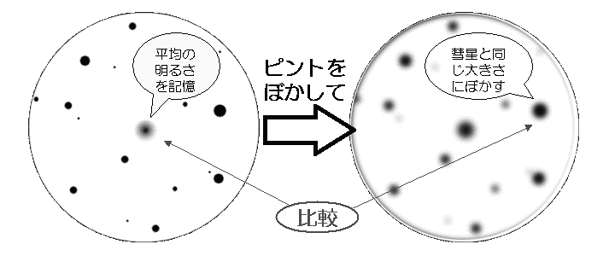
図Ⅱ－２－２ Ｓ法（シドウィックの方法）
※図Ⅱ－２－２～図Ⅱ－２－４は吉本勝巳さんのサイトによる

・Ｂ法（ボブロフニコフの方法）
彗星と比較星が同じ見え方になるまでぼかし、ぼかした状態のままでその明るさを比べるという方法です。
この方法の短所は、暗い彗星の場合、同じ見え方になる前に彗星が見えなくなってしまう点、見かけが大きな彗星の場合は目一杯ぼかしてもぼかし方が不足する点が挙げられます。また、実際にはピントをぼかしていくと、彗星のコマ周辺の淡い部分が見えなくなって、比較星とほぼ同じ大きさになり、コマ周辺の淡い部分を除いた光度が求められることとなります。
長所は、彗星の明るさを覚える必要が無く、またピントを合わしたりぼかしたりという動作を何回も行う作業を必要としないため、簡単に迅速に出来るという点があげられます。

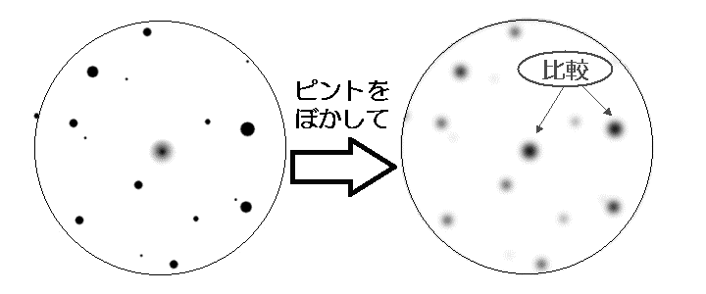
図Ⅱ－２－３ Ｂ法（ボブロフニコフの方法）

・Ｍ法（モーリスの方法）
Ｓ法とＢ法の中間的な方法です。
彗星がほぼ均一の明るさに見える程度にピントをぼかし、このぼかした状態での彗星の明るさとコマの大きさを覚えます。次にその大きさまで比較星をぼかし、その明るさを覚えておいた彗星の明るさと比較します。２段階でぼかすということにより、比較星の方がピントのぼかし方が大きくなります。
この方法の短所は、観測者によりほかし方がまちまちになる他、同じ観測者でも彗星のイメージが変わればぼかし方が変わってきます。
しかし長所として、中央集光の強い彗星を目測するのに適している他、実際に行ってみると意外と目測がしやすいことに気が付きます。

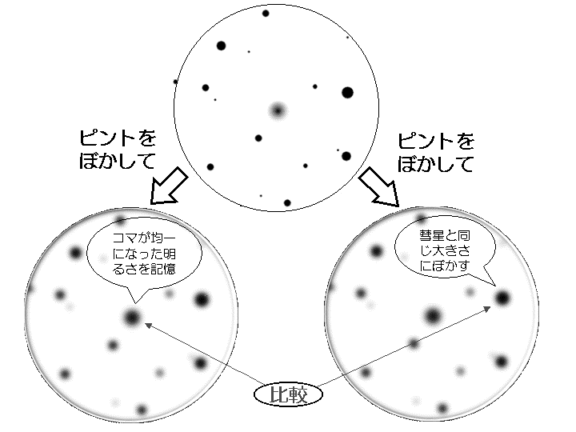
図Ⅱ－２－４ Ｍ法（モーリスの方法）

いずれの方法でも、特に彗星が明るい場合、視野の中に彗星に近い明るさの恒星が存在しないときがあります。その時はやや面倒ですが視野を動かして周辺に比較星になりそうな星があるかどうか探すことになります。その際、彗星の高度が低いときは、後で述べる大気吸収補正に関係してきますので、なるべく視野を左右に振って彗星と同じような高度に比較星を見つけます。

・彗星の明るさをどう求めるか
このような方法で彗星と比較星の明るさを比べた結果から「等級」を求めます。その方法については観測者の行いやすい方法で構わないことになっており、基本的にはＳ法、Ｂ法、Ｍ法いずれのやり方で行っても同じです。例えば星より僅かに明るい星、僅かに暗い星を選び、それぞれを比較星Ａ，比較星Ｂとしスケッチしておきます。そして「彗星はＡとＢの中間ほどの明るさだな」と感じたら、彗星を＊と書いて、「Ａ＞＊＞Ｂ」などとスケッチの横に書いておきます。

更にこの応用として、一般的には「比例法」を用いて彗星の明るさを決めれば良いでしょう。彗星より明るい星と暗い星のペアを選び、それぞれの明るい星と暗い星の明るさを１０等分したどの明るさが彗星の明るさか、を測ります。例えば彗星の明るさが比較星Ａと比較星Ｂの中間ですとＡ５＞＊＞５Ｂと書いて不等号とともにいずれも５を記入しておく、また３：７程度の割合でややAの方に近い、と思えばＡ３＞＊＞７Ｂと書いて不等号とともに３と７を記入しておく、などします。もちろん、１０等分が面倒な場合は、３等分して１：２程度の割合でややAの方に近い、と思えばＡ１＞＊＞２Ｂと記入しておくなどとしても構いません。
また、比較星のスペクトル型が異なったりした場合は誤差が生じますし、その他の誤差もなるべく少なくするために平均値を取る意味でも比較星は多数取る方が望ましいと言えます。３つほどペアを取って、AとＢの他にもいくつか比較星を見つけて、
Ｃ２＞＊＞８Ｄ、Ｅ４＞＊＞６Ｆなどと観測しておきます。

これらの光度目測の作業はなるべく迅速に行えるように観測の度に鍛錬しておきます。というのも眼視で観測するような明るい彗星は通常太陽からの離角が小さいですから、薄明終了直後や薄明開始直前に観測しなければならないことが多く、観測に手間取っていると低空に沈んでいってしまったり、薄明に飲み込まれてしまったりするからです。こう書くと先に述べた「目を慣らす」ということとやや矛盾しますが、じっくり観測できる彗星についてはじっくり見ること、時間が限られているときには早く目測できるように、という臨機応変な作業の仕方が求められると考えて下さい。
また、後で述べるように比較星の色指数（Ｂ－Ｖ値）が大きい場合、つまり恒星が赤い色を帯びている場合は注意が必要です。と申しますのは、赤い光は数秒間続けて見ていると人間の目の生理的な影響で最初の印象より明るくなって見えますので、赤い色の恒星は長く見ている間に恒星の明るさの印象が変わってしまい誤差が大きくなるという点があります。更に赤い色の星はミラ型変光星の可能性があります。変光星を観測の事前に調査しておく事がよいと先に述べましたが、見かけ上極大が10等以下の未知のミラ型変光星が多いことも知られています。そういった面を考慮し、眼視で一見して分かるような赤い星は比較星に使用しない方が良いと言えます。

いずれにせよ眼視光度観測の目的は光度を目測することにありますから、彗星の形状や印象について観察するよりも、これらの事項を考慮しながらまず光度を測ることに専念しましょう。

なお、（１）「彗星の導入」で述べたように、彗星そのものが見えなかった場合も、「この光度の恒星までは見えたが彗星は見えなかった」ということは貴重な資料になりますので、彗星位置付近の視野の中で見えた一番暗いと思われる恒星を何個かスケッチしておきます。また、彗星状天体の限界光度を記録に残すため、ピントをずらして恒星をぼかし、恒星が1分角くらいにぼかした時に見えている一番暗い恒星を記録に残しておくという方法も有効です。

（４）コマ直径の目測
コマの直径の観測を行うことにより、彗星がどのくらいの大きさで見えていたかを記録に残すことが出来ます。つまりある日ある時の彗星の姿を、全光度の観測と併せて「どれくらいの明るさで、どれくらいの大きさで見えていたか」という記録を残しておくことが出来るわけです。コマの大きさは一つの一つの彗星により違いますし、同じ彗星でも変化していきますので、光度と同様に、彗星の活動を示すバロメータとも言えます。

さて、すでに光度観測の項で、「ピントをずらして比較星を彗星と同じ大きさにぼかす」という方法のことを述べましたので、観測の際にはその時にコマの大きさについて把握しますが、具体的にどのくらいの大きさだったかをやはり記録しておく必要があります。それには、まずコマの全体の大きさがどれくらいあるかをじっくりと観察します。となりますと、先ほどの「光度観測の際は迅速に観測を行う」と述べました点と矛盾しますが、特に暗い彗星の周縁部の淡い部分は直視した瞬間はあまり見えませんので、光度観測に入る前に目を慣らす意味で視点をいろいろと変えてコマ全体が浮かび上がったところでその大きさを測っておくのが良いでしょう。その作業にはそれほど時間はかからないはずです。そしてなるべく彗星に近い恒星の中から、コマの直径と同じ２つの間隔の星を選んでスケッチしておきます。同じ間隔の星がなければ、例えばＡ星－Ｂ星の間隔の３分の２とか、半分とかでメモしておけば良いわけです。
なおコマはいつでも円形に見えるわけではなく、楕円形をしている彗星もあります。その場合、明確な決まりはないのですが基本的には短径の方を測るとされています。また、「大彗星」のようになってコマと尾が連続した形状になっている場合はさらにコマがどの部分か分かりにくくなります。その場合は頭部の曲線状のディティールを、中央集光部を中心として尾部側に対称に反転させた楕円を仮定し、その短径をコマと見積もると良いでしょう。

（５）中央集光度の目測
中央集光度は、DC（Degree of Condensation）と書かれるように、彗星がどれだけ中心部に向かって凝縮した姿をしているかを表すものです。中央集光が全くない姿をDC0とし、恒星にしか見えない点状の姿をDC9として10段階で表わします。一応、ＩＣＱでは基準となるメシエ天体が挙げられていますが、筆者の経験ではそれらのメシエ天体も機材や倍率により当然見え方が違うので彗星に一筋縄で応用する訳にはいきませんし、それらはあくまで目安として使ってください。そのようにDCは感覚が主になってしまうことは致し方ありませんが、定量的な数値ではありませんので、彗星を数多く見て、「恒星と見分けが付かないほど集光している」のをDC9、「まったくのっぺりしてとらえどころのない拡散した姿」をDC0として、その間は観測者自身が基準を持って判断すれば良いでしょう。

なお、同じ時間に同じ彗星を観察しても機材や観測条件によってDCが異なることはあり得ます。例えば筆者の経験では、1997年1月にヘール・ボップ彗星が明け方の低空に肉眼で見え始めた頃は、双眼鏡を使うと通常の集光した彗星の姿でDC6と感じましたが、視野が広く分解能の低い肉眼では恒星状に見えてDC9と観測した、というケースがありました。

（６）尾の目測
彗星から明瞭に尾が出ていると判断できる場合は、尾の長さと方向（位置角）を測定しておきます。基本的にはスケッチをとり、背後の恒星との位置関係が分かるように記しておけば良いわけです。明るい彗星の場合は、複数の尾が見えることがあり、また彗星の軌道面を地球が通過するような時には、いわゆるアンチテールが見えて彗星の両側に突き出た尾が見える場合もあります。いずれにしても最終的には長く見えた方の尾を報告する事になりますが、スケッチの際には見えた尾をすべて書いておけばあとで整理するときに役立ちます。角度がはっきり分からないような淡い尾の場合は、無理に観測する必要はありません。

（７）日付と時刻の記入
状況によりますが、一通り観測を行うと数分から10分程度時間がかかります。0.1等単位で目測する眼視観測の精度と彗星の光度変動との時間的スケールを考慮すれば、観測時刻については位置観測ほどシビアではなく、また２．（５）「観測に出発する際に行う作業」のはじめで述べたように報告形式にしたときにおおよそ10分単位の桁までの記録となりますので、観測が終わった時の大体の時刻をメモしておけばそれで構わないと言えますが、日時が経ってかｔら観測を整理するような場合もありますので、記録を忘れないように光度を目測したときの時間を1分単位でメモしておく習慣をつけると良いでしょう。

（８）観測地で行う作業の例
図Ⅱ－２－５に観測地で観測しながら残しておく「スケッチ」の例について示しました。この観測は架空のものですが、このように記録しておく、という一例として示しました。

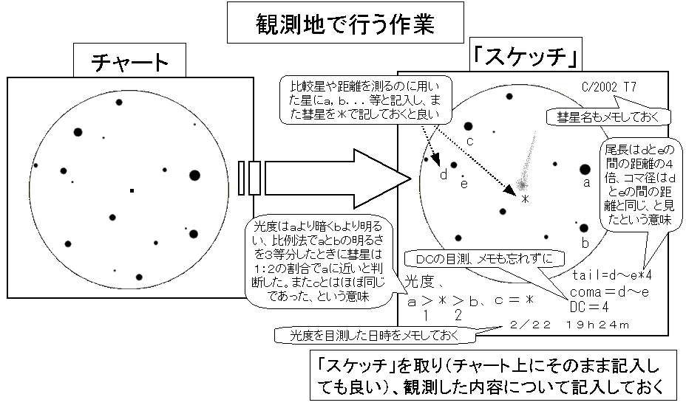
図Ⅱ－２－５ 観測地で残すスケッチの例

４．帰宅後の作業
帰宅してからの観測値の整理法
以上の観測地で行った作業を、帰宅してからＩＣＱの報告形式に出来るように整理し直します。
この作業を行うにあたり、使用する星図ソフトにおいて表示時刻を必ず観測時刻に合わせ、また緯度経度を観測地のものと合わせてから作業を行って下さい。

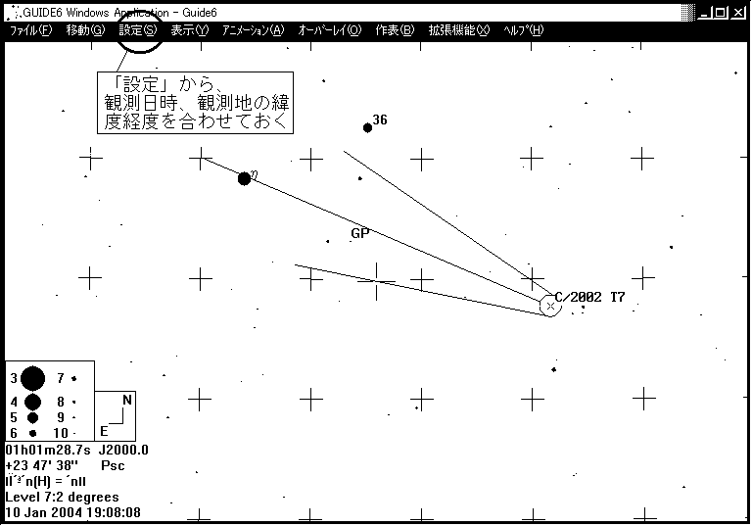
図Ⅱ－２－６ 「GUIDE」における時刻設定のメニュー

（１）観測時刻
観測時刻を協定世界時(UTC)の0.01日単位で換算し直します。観測は分単位でメモしておいてありますから、まず1日を分に換算して計算すると分かりやすいです。1日は1440分ですから、例えば18日の22時36分(JST)の観測ですと、22時(JST)は13UTC、1/100単位で丸めて
(13X60+36)/1440=0.57、従って18.57UTCの観測となります。基本的なことですが、日本時間で24時を過ぎての観測となった場合、UTCですと日付は前日となりますので注意が必要です。

（２）光度
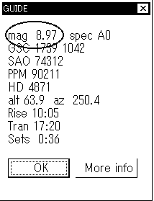
まず、スケッチした比較星の明るさを星表から調べなければなりません。眼視で参照できる星表はＶ等級がふられた星表（カタログ）ですが、「GUIDE」や「ステラナビゲータ(ver.6)」などの星図ソフトでは恒星を選択してTychoカタログのJohnson-V等級を調べることが出来ます。このTychoカタログはおおよそ10等級までの恒星をほとんど網羅していますので、これらの星図ソフトが使用できればそのまま問題なく表示された比較星の明るさを使用できます。例えば「GUIDE」を使用した場合、図Ⅱ－２－７のように画面上で星を選んでそこで右クリックし、表示されたウィンドウ内に「mag8.97」といった具合に1/100等まで表示される光度がTychoカタログのJohnson-V等級です。
図Ⅱ－２－７ 「GUIDE」における等級表示の例
また、Tychoカタログに更に恒星のデータが追加されたTycho-2カタログではおおよそ11等級までの恒星のJohnson-V等級が掲載されています。「GUIDE」の場合は最新のバージョンである「GUIDE８」からこのTycho-2カタログが使用されており、「ステラナビゲータ(ver.6)」でもTychoカタログとTycho-2カタログを選択して表示できるようになっていますので、更に暗い彗星の観測に役立てることが出来ます。
その他でもＩＣＱに報告する際に使える星表があります。ここではそれらの詳細については省きます。詳しくはV-3章 ＩＣＱへの報告 をご覧下さい。

なお、「ガイドスターカタログ」は、tychoカタログよりも更に暗い星まで光度が掲載されていますが、古いカタログですので精度が悪く、特に南天での精度は良くありません。このカタログでしか光度が掲載されていない暗い比較星を使わなければならないほど彗星が暗い場合を除いて「ガイドスターカタログ」の比較星光度は使用しない方が良いと言えます。

さて実際の光度決定の作業ですが、「３．観測地で行う作業」で述べたように、「彗星はＡとＢの中間ほどの明るさ」とした場合、Ａが7.0等、Ｂが7.8等だったとしたら、彗星は7.4等とすれば良く、また3:7程度の割合でややAの方に近いとすれば、単純に按分して7.0+(0.08)X3)から7.24等、1/10等で丸めて7.2等とすれば良いわけです。
また比較星のペアを多く取ると、例えばＡとＢからでは7.2等、ＣとＤからでは7.5等、ＥとＦからでは7.6等、と光度がばらつき、どれを採用して良いか迷う事もあります。その場合は得た彗星の光度をすべて平均して、例えばこのケースですと、
(7.2+7.5+7.6)/3=7.43等から7.4等、などと判断すれば良いでしょう。

（３）光度算出の際に留意する点
～比較星の色指数
まず、比較星の色指数の関係があります。先に述べたように、色指数（Ｂ－Ｖ値）が大きい恒星である、スペクトル型がＫ型やＭ型の星の場合、赤い色の波長が卓越しています。これらの恒星はミラ型の変光星の可能性がある他、視覚的にも影響があります。それは次のような点です。人間の目は通常波長550nm付近に最大感度がありますが、赤い光を見つめているとだんだんとその赤い色の波長に合うように感度がシフトし、最初の印象より明るく見えてしまうことがあります。従って色指数が大きな比較星を使うと、じっくり見ているうちに比較星が明るく見え、彗星の光度を暗く見積もってしまう可能性が生じてきます。また、彗星の高度が低い場合に、短波長の光が地上に届きにくくなる関係でやはり赤い星を明るく見せる作用が働きますので色指数が大きな比較星を使うことが適切でなくなってきます。

そこでなるべく色指数が小さな恒星を比較星に使うのがベターと言えます。Tychoカタログなどには恒星の光度とともに色指数値も併記されています。例えば「GUIDE」を使用した場合、画面上で星を選び、そこで右クリックして表示されるポップアップウィンドウ内の「ｍｏｒｅ Ｉｎｆｏ」を更に選択してＪｏｈｎｓｏｎ Ｂ－Ｖ ｃｏｌｏｒ で示されているのが色指数値です（図Ⅱ－２－８）。なお観測前にあらかじめ色指数を調べておくことも出来るわけですが、「比較星の等級を調べないで観測に望む」ことが基本の訳ですから、色指数も観測後に光度を調べる際に併せて初めて分かるケースが多くなります。

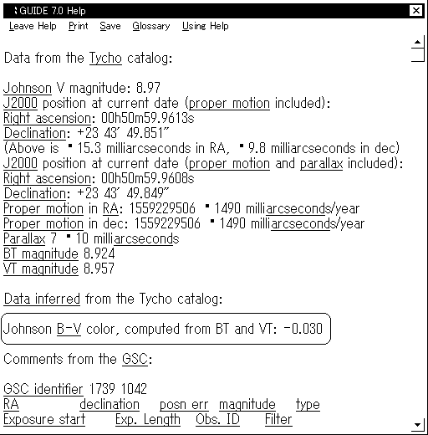
図Ⅱ－２－８ 「GUIDE」におけるB-V値表示の例

色指数値が大きい星を比較星に使わないために、観測時には前述したように、「赤く見える星はなるべく比較星に使わない」といった選択を行うわけですが、この机上の作業の際にも、何個か組んだ比較星のペアのうち、色指数が大きな星を含んだものは算出の際に除外するといった作業をした方が良いでしょう。目安としては色指数が1.0より大きな星は比較星として使用しない方針とします。しかし、観測の際に時間が取れず、1つのペアだけしか取れなかった、そして帰宅後調べたらその比較星が一方または双方とも色指数が1.0より大きかった、という場合もあり得ます。この場合はやむを得ずこの比較星から算出した光度を採用します。ですからそういった状況が生ずることを考慮し、光度目測が迅速に行えるようにしておかなければなりません。なお、このような場合のように、算出した彗星の光度に自信がもてなかった場合は光度に注釈として、たとえば7.3等としたが自信がないという場合は7.3:というように「:」を付けておきます。更に0.1等単位で求めたこと自体が疑わしい時は7:というように1等単位とします。これは有効数字の関係から理解出来ることと思います。

～恒星が重なっていないか
比較星が見かけ上重なってしまうこと、また彗星自体が背後の恒星と重なってしまうことがあります。これは観測の際、比較星をぼかしますので実際かなりの頻度で起こり得ます。例えば、「彗星と、比較星Ａと比較星Ｂをぼかしたときの明るさが同じくらいだが、比較星Aが実際は2つの恒星が隣接して1つの恒星に見えていたことが分かった」、または「彗星をぼかしたときに近くにあった恒星Ｃも重なって見えた。その合わせた明るさは比較星Ａと比較星Ｂの明るさの中間くらい」と判断するようなケースです。これは光度等級を光量に直して計算すれば解決します。

光度が1等級明るくなると、明るさつまり光量は2.5倍になることは天文ファンの方ならご存じと思いますが、そこで、等級mの星の光量をLとすると、0等級の星を光量1とする単位を仮定して、
m=-2.5logL すなわち L=10^{-0.4m} と求めることが出来ます。
このＬの値をそれぞれの比較星によって求め、単純に加算する事により合成等級を求めることが出来ます。

例えば、11.7等の星Ａと11.1等の星Ｂの合成等級は、
-2.5log((10^{(-0.4x11.7)})+(10^{(-0.4x11.1)}))=10.6等 と求まります。
また、この式を応用すれば、後者のケースの合成等級から恒星の光度を引いて彗星の光度を求めるというような計算も出来るわけです。
合成等級を求める手順は手計算や電卓で行いますと面倒ですが、「エクセル」などの表計算ソフトで雛形を作っておけば、後はその都度数値を入力するだけになりますので、大変楽になります。

～大気吸収による減光
宇宙から来た星の光は、大気中で微小粒子により散乱や吸収を受け、減光しながら地表上に到達します。これを大気吸収または大気減光(atmospheric extinction)といいます。星の高度が低いほど光路に沿った大気の層が厚くなるので、大気吸収が大きくなり、星が暗く見えて見かけの等級が増加する事になります。従って高度の違う星の明るさを見比べた場合、この大気吸収を考慮しなければならず、その作業を大気吸収補正といいます。私たちが大気というガードに守られて生活していることを考えれば、この作業を行うことは地上の観測者の宿命ともいえるわけですが、大気吸収による減光量は天体の高度が低くなると指数関数的に増大して行きます。そういった観点から、ICQでは、彗星または比較星の高度が３０度以下の場合は大気吸収補正を行うように観測者に指示されています。

補正表及び具体的な補正方法は、この項の最後にある付録の「２．ＩＣＱの電子フォーマット」に掲載されている「光度観測の手引き」中の「大気吸収補正」をご覧下さい。また（６）「観測後に行う作業の例」中に、補正の例を記してあります。

後述するように、大気中のエアロゾルによる散乱について、平均的な状態（表ａ）と夏（表ｓ）、冬（表ｗ）について違う値が使用されている関係で、補正表は３季のバージョンが用意されていますが、厳密に何月から何月はこのバージョン、と定義されているわけではありません。観測者の判断で例えば冬のように透明度の良い時には表ｗ、夏のように透明度の悪い時には表ｓを使えば良いでしょう。

高度が低くなると補正量が大きくなりますので、観測時のｈとｚについて、表の数値間に該当する場合に補間が必要になってきますが、表から直線補間して構いません。しかしこのような場合に厳密に計算したい場合は、補正表のベースとなっている減光計算を行うと良いでしょう。その計算方法ついては、以下のようになります。表計算ソフトで観測地の海抜や比較星の高度・光度、彗星の高度を入力し、そこから彗星の光度を算出出来るようなファイルやプログラムを作っておけば作業が非常に楽になります。
まず、高度とともにどのように大気吸収の値が変化するかを考えます。ます、ある高度を見通す空気の量を、天頂を１として表し、その値（Air Massと呼ばれます）Ｘを考えますと、天頂からの距離をｚ度とした場所のAir Mass は、
X=1/(cos z + 0.025 exp(-11 cos z))で与えられると考えます。
これはRozenbergの式と呼ばれています。
計算しますと、天頂ではX=1、高度ゼロではX=40になります。

ICQでは、この式をベースにして、観測地の海抜(h、単位はkm)と、空気分子によるレーリー散乱(A Ray)、エアロゾルによる散乱(A aer)、オゾンの小さな成分による吸収(A oz)を考慮し、
1 Air Mass あたり

A Ray = 0.1451 exp(-h/7.996)等/Air Mass

平均的な状態：A aer = 0.120 exp(-h/1.5等/Air Mass
夏：A aer = 0.156 exp(-h/1.5等/Air Mass
冬：A aer = 0.084 exp(-h/1.5等/Air Mass

A oz = 0.016等/Air Mass

の減光があって、最終的な吸収量による減光等級はこれらの合計とする式、
A = A Ray + A aer + A oz等/Air Mass
を使って減光量を算出した大気吸収補正の表を提供していますので、この表で補正を行います。

なお吸収量は、式から直接計算しても構いません。
例として、A aerが平均的な状態でh = 1.0kmの場所で高度20ﾟにおける吸収量について計算してみると、

高度20ﾟ (z=70ﾟ)では、Rozenbergの式からAir Mass 値 X=2.919

また、1 Air Mass あたりの吸収量は、h = 1.0から、
A Ray =0.128
A aer =0.062
A oz = 0.016
A = A Ray + A aer + A oz = 0.206 (Air Mass X=1、つまり天頂における吸収量)

となりますので、吸収量は2.919 X 0.206 = 0.601等となります。

以上が大気吸収による減光についての補正方法ですが、なお余談ながら、筆者の経験や、筆者が勤務している気象庁の何カ所かの測候所で行われている直達日射観測の資料から考慮しますと、実際には日本の空の状況は気象状況によって複雑で、この表からややかけ離れた空の状態を呈することもままあると感じています。ですのでなるべく誤差の少ない観測を心がける意味でも、表や計算に頼って高度差の大きな比較星を取る前に、あくまで彗星に近い高度に比較星を見つけることを優先して下さい。

さて、ここまで留意する点を書くと眼視観測の光度決定といえども非常に面倒に感じられるかも知れませんが、これらの作業は何回か行っているうちに慣れてきますし、漠然と見ていた彗星が光度という数値で表され、それが変化していく面白さを感じ始めると補正の作業を行う際も、「どんな光度がでるかな．．．」とわくわくしてくるものです。

（４）コマ径
観測時に行ったスケッチを元に、星図ソフトでコマ径の測定に使用した恒星と恒星との角距離を調査し、そこからコマ径を算出します。なお「GUIDE」を使用した場合は、画面上で始点を決めて右クリックし、クリックしたまま終点までドローして（直線が表示されます）右手を離すと、その直線の長さとドローした方向（位置角）が表示されますので、その機能を利用すると便利です。コマ径は一応0.1分角単位まで測ることになっていますが、明るい彗星でコマが大きく、小さな双眼鏡や肉眼で観測して見積もった場合はそこまで細かく測る必要はありません。コマ径にもよりますが、目安として視野が1度より狭い機器で観測した場合は0.1分角単位、数度の視野を持つ機器で観測した場合は1分角単位、10度近い視野を持った機器や肉眼で観測した場合は5分角単位といったところです。なお報告の際には有効数字に気を付け、例えば3cmの双眼鏡で6分角と観測した時は6.0分とはせずに6分とすることに注意が必要です。

ちなみに、観測したコマの見かけの視直径からは、
D(km)=4.36 X 10⁴θ X Δ (θ=視直径（分） Δ=地心距離(ＡＵ))
という式で実際のコマの直径を簡単に算出することが出来ます。光度とともに続けて観測しておけば貴重な資料となります。

（５）尾
こちらも観測時に行ったスケッチを元に、星図ソフトで背後の恒星との位置関係を照合して長さと方向を確かめます。「GUIDE」を使用した場合は、コマ径の測定時とほぼ同様に、画面上でまず尾の付け根の位置を右クリックし、クリックしたまま尾の終点までドローして（直線が表示されます）右手を離すと、その直線の長さとドローした方向（位置角）が表示されますのでその機能を利用します。またそのようにＰＣ上で処理した場合も含め、コマの測定と同じように有効数字には注意が必要です。コマより尾の方が特に先端部は不明瞭ですから、長さは目安としてはどんな高倍率で見ても眼視観測での報告においては0.1分角単位までは必要ないでしょう。

尾が長い場合も、使用機材に応じて1、5、10の単位で丸めておけば良いでしょう、例えば「23分」とか「11度」といったように細かく見積もる必要は無く、それぞれ「25分」「10度」としたほうが良いでしょう。位置角は彗星の尾が天球上の赤経の経線に沿って真北に向いているときを0度として、それから東回りに測りますので東に向いているときが90度です（夕方の西空に位置する彗星で太陽と反対方向に尾が伸びているときはこれに近い角度になるはずです）。そして南に向いているときが180度、そして西に向いているときが270度です（明け方の東空に位置する彗星で太陽と反対方向に尾が伸びているときは、これに近い角度となる）。位置角は前述したように「GUIDE」を使えば表示されますが、このことは覚えておいた方が良いでしょう。なお位置角は報告の際には長さによらず5度の単位で丸めておけば十分です。

（６）観測後で行う作業の例
観測地で残した「スケッチ」に、帰宅後PC等で調査・作業を行って記入した例を図Ⅱ－２－９に示しました。ここまでしておけば、あとは場合により一部計算作業等が必要となりますが、次項で示すＩＣＱフォーマットに直接変換しながらディスプレイ上に記入していくこともできます。
計算を行うのは大気吸収補正が必要な場合、その算出を行うのと、日付の協定世界時への変換やコマ径や尾の長さですが、後者は暗算や簡単な電卓でも可能ですので、図Ⅱ－２－９の観測を元にした大気吸収補正の例を述べてみたいと思います。

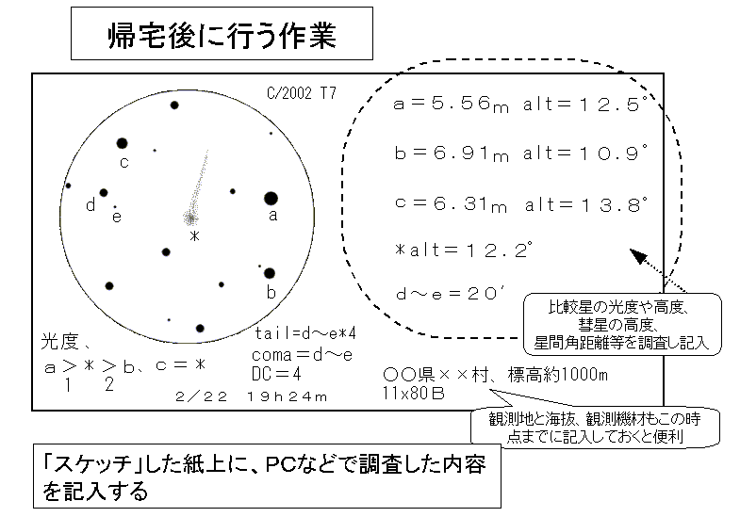
図Ⅱ－２－９ 帰宅後に行う作業の記入例

海抜1kmの場所で観測し、彗星は、比較星a (5.56等) と ｂ (6.91等)の明るさを3等分し1:2の割合で比較星aよりに見えた、また比較星c (6.31等) と同じくらいに見えた、と記録してあります。この時の比較星の天頂距離は彗星が90-12.2で77.8ﾟ、比較星 a は同様に77.5ﾟ、比較星 b は79.1ﾟ、比較星cは76.2ﾟとなります。
表aを採用すると判断し、h=1(km)の値を使うと、それぞれの吸収量は、
彗星が0.97等、比較星aが0.95等、比較星bが1.07等、比較星cが0.85等ですので、比較星の修正光度は比較星aが6.51等、比較星bが7.98等、比較星cは7.76等となります。
彗星はまず、比較星aと比較星bの明るさを3等分した時に1:2の割合で比較星aよりに見えたわけですから、彗星の修正光度は6.51+((7.98-6.51)/(3 X 1))で７．００等になります。ここから彗星の高度の吸収量0.97等を引いて、6.03等、丸めて6.0等が彗星の光度となります。
また、彗星は比較星cと同じくらいにも見えました。ここから彗星の光度を求めます。比較星cの修正光度は6.31+0.85で7.16等、彗星の修正光度はこの7.16等-0.97等で6.19等、丸めて6.2等が彗星の光度となります。
比較星を複数の組み合わせで取ったので、それぞれから求まる彗星の光度は6.0等と6.2等、と違いが生じてしまいましたが、この場合確実性が高いと判断できる組み合わせがある場合はそちらを採用しても構いませんし、また両者を平均しても構いません。
ここでは平均した6.1等を報告の光度と決めたことにします。

（７）ICQフォーマットに観測値を変換する
観測結果は最終的にICQに報告が出来る形式、即ちICQフォーマットにまとめます。このフォーマットの詳細につきましては、この項の最後にある補足の「２．ＩＣＱの電子フォーマット」、およびV-3. ICQへの報告（＃＃＃ページ）をご覧下さい。
図Ⅱ－２－１０は、図Ⅱ－２－９に示した観測をフォーマットに変換した例です。なお、ＩＣＱフォーマットは新たな比較星比較星の出典等が追加されるなどの状況により内容が更新されますので、本章の「７．参考となるwebサイト」に掲載したＵＲＬを時折参照されることが望まれます。

観測から、観測の報告形式までについては、ひととおり以上です。長文におつきあいいただきありがとうございます。

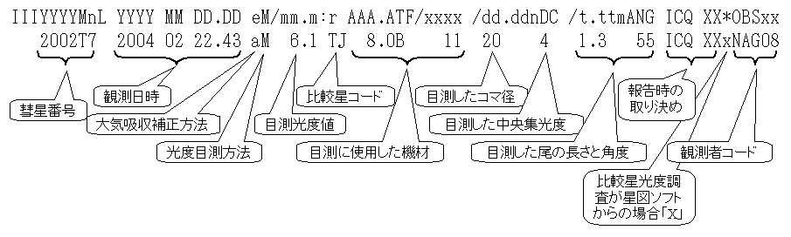
図Ⅱ－２－１０ 観測をＩＣＱフォーマットに変換した例

５．眼視光度観測から光度式を求める
（１）彗星の光度式について
観測を行いながら、その観測値から光度式を求め、期間によってどのような光度式にフィットしているかを調査することは彗星の光度調査の基本といえるでしょう。
そこで、彗星の光度式とその意味について以下に述べたいと思います。

彗星が太陽からの反射だけで光っており、またコマは希薄なため位相角の効果は無視できるものと考えます。そして彗星が太陽と地球からちょうど1ＡＵ離れた時の明るさをＨ０とします。
その場合、ある時の太陽からの距離をｒ,地球からの距離をΔとした場合の地球から見た彗星の明るさＨは、太陽光が彗星まで届く距離の二乗に反比例し、彗星で反射された光が地球に届くのにまた距離の二乗に反比例するので、

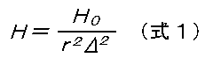
となります。

H0は結局彗星の絶対的な明るさ、すなわち「彗星そのものの規模を示す」事になります（Ｈ０を等級で表したものは通常「絶対光度」と呼ばれます）。
ですから位置が求まってしまえばその時の明るさHからH0が求まり、その後の彗星の明るさは彗星の大きさが変わる(反射面積が変化する)か、彗星の反射能(アルベド)が変わらない限り、比較的簡単に求まる事になります。

この場合、地球から見た彗星の明るさは、他の星と同じく等級で示すので、
H0の等級をm0とし、Hの等級をmとすると、

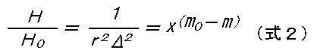
となります。
ここのXは恒星の合成等級について述べた「光量」の差を意味するもので「光比」と呼ばれ、 H0とHの明るさの比の時に等級はm0とmになるという関係を表します。

この関係から、彗星の光度変化を等級で表す式を式１から作成すると、

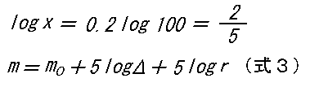
となります。

しかし、彗星は太陽の輻射を受けて自らも発光しています。太陽からの輻射はやはり彗星までの距離の二乗に反比例し、この輻射に対する彗星の発光係数を1とした時、地球から見た明るさＨは

H = H0/(r^2*r^2*Δ^2)
= H0/(r^4*Δ^2)

すなわち

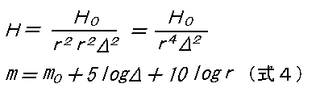

となり、一般的にこの式で彗星の明るさが予測され発表されることが多くなっています。
しかし、（式４）のうちlog rの係数、10は「彗星が太陽の輻射を受けて光る係数を1と仮定した時」の値で、どの彗星もそうであるとは限りません。結局内 log r の係数は彗星の活動の活発さの一面を現しているものであり、m0と共に彗星ごと、または彗星の位置や状態によって変化する変数であると言えます。

従って、彗星の光度変化は、実際には（式４）の log r の係数が変数となって

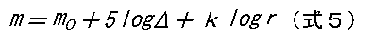
となり、連続した観測を行うとこの k の値が観測値から最小自乗法によって簡単に求められるため、そこから光度変化を追跡したり予測したりすることが出来ます。

なお彗星がアウトバーストした際などは m0 の値、即ち「彗星そのものの規模」が短期間に大きく変化する場合もあります。
また彗星核部分が崩壊し、結局全体が霧散して消滅に向かってしまった彗星として、最近ではC/1996 Q1 (Tabur) やC/1999 S4 (LINEAR) などがあります。いずれも眼視観測によっても核崩壊に伴う急激な光度低下が観測されており、やはり「彗星そのものの規模」が大きく変化した例といえましょう。
なお最近、地球からの見かけ上、太陽の前面を通過した彗星の急激な増光が太陽観測人工天体(SOHO)で観測されたことなどから、位相角による光度変化についても研究が行われています。

（２）光度式と光度観測の意義について
このように刻々と変わる光度変化を見つめることにより「彗星の活動の活発さの変化」や「彗星そのものの規模の変化」をキャッチする事が可能で、そこから個々の彗星の特徴を把握することが出来、更にアウトバーストした時期の推定なども可能となってきます。従って光度観測は比較的簡単に出来る観測でありながら、重要な意義を持つと言えます。

最近の光度変化の大きかった彗星の例としてC/2001 A2 (LINEAR) の光度変化を図Ⅱ－２－１１に示します。光度式が短期間で変化していることが観測値から読みとれます。

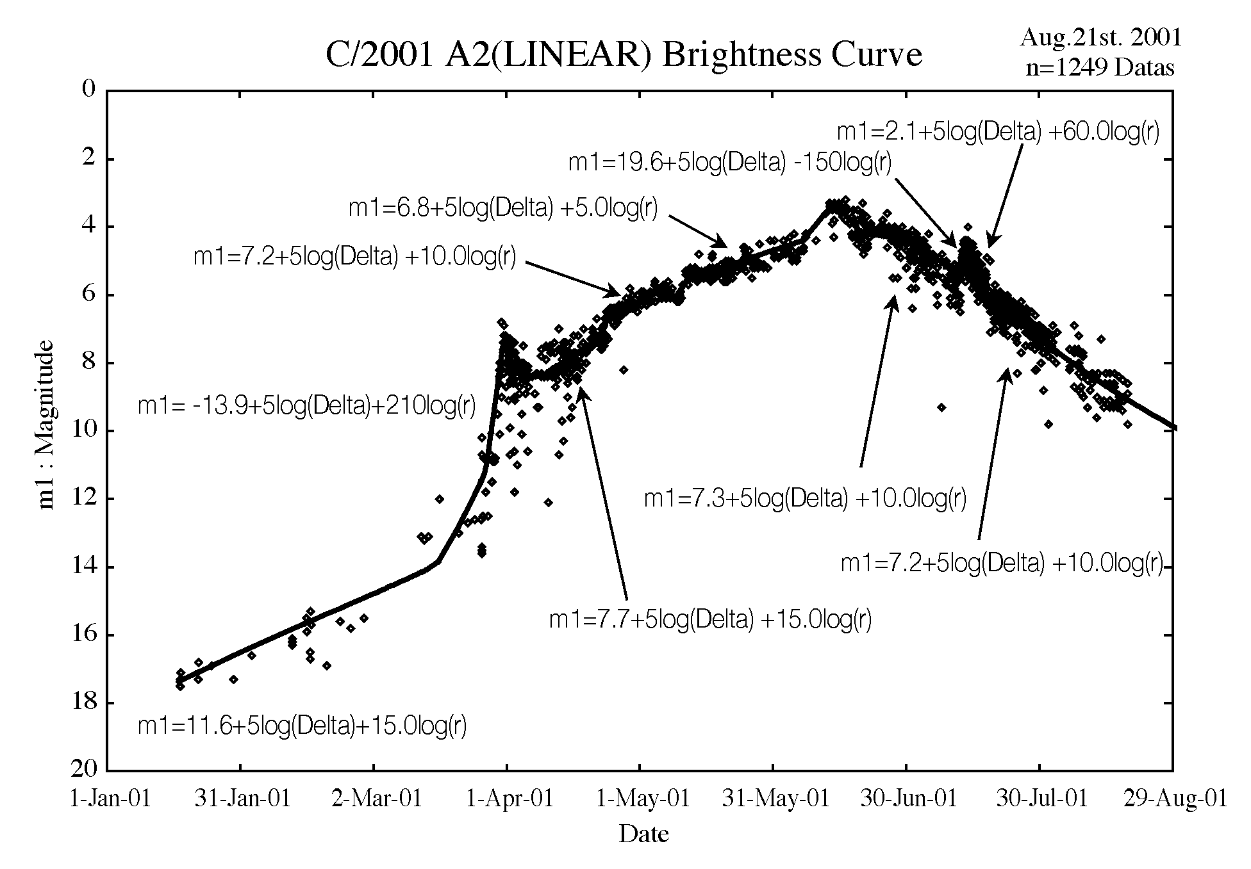
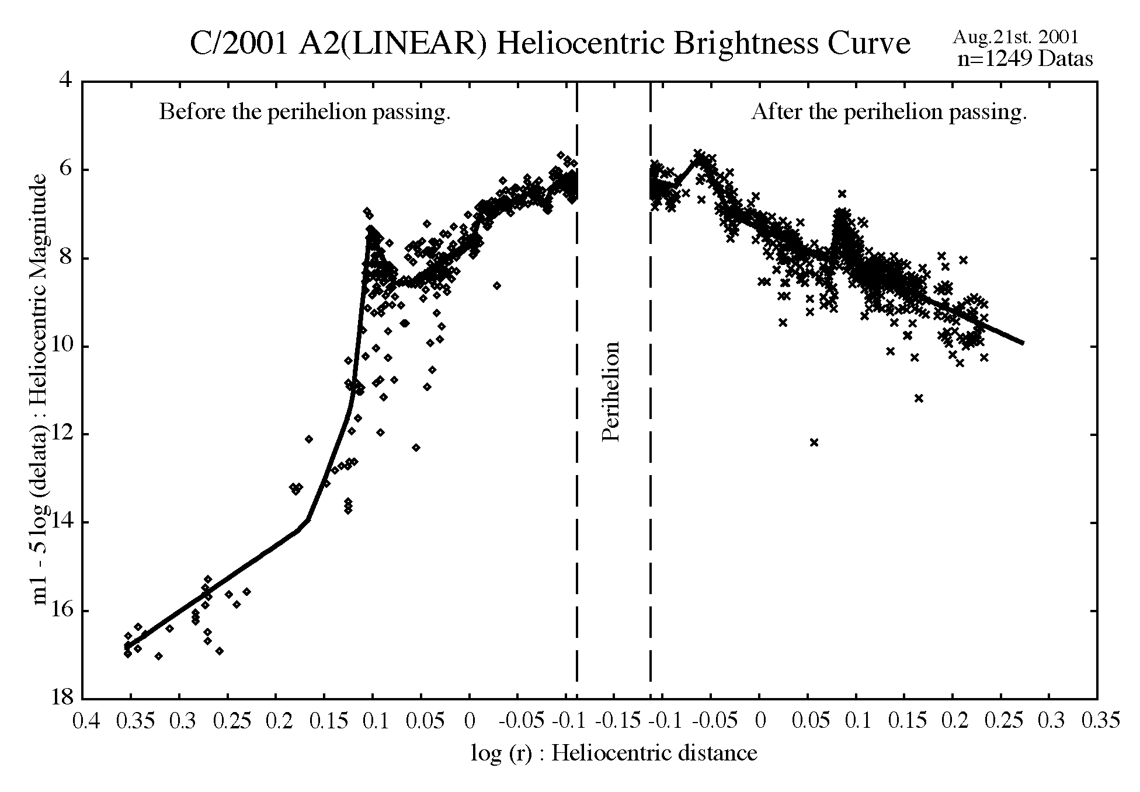
図Ⅱ－２－１１ C/2001 A2 (LINEAR) の光度変化
※遠藤恒延氏作成・提供による

今回の２つの彗星も、活動の活発さはどうか（log r の係数の推移を監視する）、彗星そのものの規模に変化は生じるか（短期間に m0 が大きく変化するかどうかを監視する）、これらの点について注目しながら眼視光度観測で追跡したいものです。

（３）光度観測値の解析
光度観測値の解析を行うソフトとして、吉田誠一さんが開発した「comet for windows」があります。「comet for windows」は、彗星の光度変化の解析や位置推算などを行うソフトで、OSがwindowsのPCにおいて、世界中から彗星の光度観測データを集めて光度変化のグラフを描いたり、集めたデータを解析して光度式を求め、彗星の今後の明るさを予測したり、観測の計画を立てたりすることもできる非常に便利なソフトです。フリーウェアで、下記のＵＲＬからダウンロードすることが出来ます。
http://www.aerith.net/project/comet-j .html

６．最後に ～ハイテク時代でも眼視観測を！！～
天体観測は完全なハイテク時代です。自動導入はもちろん、冷却ＣＣＤの普及やオートガイドによる追尾精度の向上により、10年前には大天文台でしか観測できなかった暗い彗星が自宅の庭や屋上に設置したアマチュアの望遠鏡によりキャッチされ、その画像が天文雑誌やインターネットのweb上を飾っています。
もはや、必至に望遠鏡を覗いて眼視観測というスタイルはそういったハイテク観測に比べると時代遅れで、見劣りしてしまうといった感じは否めません。

更にパソコンの速度やハードディスク容量が大きくなり、最初に述べましたようにもっと暗い星まで表示できる星図ソフトが家庭のパソコンでも簡単に表示できるようになりました。ＣＣＤの位置観測から精度高い軌道が計算され、暗い彗星の位置が正確に手に取るように分かるようにもなりました。インターネットなどのネットワークの普及により、それらの資料を瞬時に入手できる時代です。

従って眼視観測者にとっても、彗星を目視できる機会は飛躍的に増大しています。つまり一つの彗星について長期の継続した観測が可能となり、またコメットハンターの好敵手になってしまいましたがLINEARやNEATなどの自動捜天による発見は、多くの彗星の観測機会を与えてくれるようになっています。今回の2つの彗星もその一環です。小さい彗星が、太陽に近づき次第に明るくなり大彗星となって、そしてまた暗く小さくなりながら遠ざかって行く一連の過程を、自分の目でじっくり追っていける機会が増えたともいえるでしょう。

長期にわたり個々の彗星の眼視観測値による光度曲線が得られるため、例えば、いわゆる「マジックポイント」はどれくらいの頻度で起こり得るのか、などロングスパンの彗星の光度変化に関する調査が進むと思われます。また20世紀に多く残された過去の彗星の眼視観測値との比較から、ある一定の明るさの彗星の出現頻度などの調査も盛んになるかも知れません。そのような調査の際には、眼視観測で測定された光度値が必要となってきます。「ハイテク」と「ローテク」の狭間におかれそうな眼視観測の必要性もまだまだ残されるといえます。反面、これからは視点を見据えて観測に望まなければなりません。当然、質の高い観測が求められることとなり、また必然的に誤った観測は許されなくなります。あくまで光度という物理的な量を客観的に測定しているのだ、という慎重な観測に対する心構えが個々の観測者に必要と感じます。

さて、最後に多少叙情的になってしまいますが、数々の天体を初めて望遠鏡や双眼鏡、あるいは肉眼で見たときの感激、それはどんな天文ファンでも一生忘れられないものです。そのような自分にとって見たことのない未知の天体をこの目で確認したときの喜び、その喜びを一番与えてくれる天体が彗星であると思います。刻々と、明るさという数値を、また姿を変えながら移動していく個々の彗星は、その毎回毎回の観測が観測者にとって未知の天体との出会いといえます。そんな喜びの機会が多く与えられるようになったことで、眼視観測においてもやりがいのある時代になってきたと思います。

７．参考となるwebサイトや書籍
（１）見ておくと便利なwebサイト

IAUが公開している最新の彗星の軌道要素
http://cfa-www.harvard.edu/iau/Ephemerides/Comets/

「ステラナビゲータ(Ver. 6)」で使用される彗星の軌道要素
http://www.astroarts.co.jp/products/stlnav6/data/index-j.html

ICQが集計した最近の彗星の光度観測値
http://cfa-www.harvard.edu/cfa/ps/icq/CometMags.html

IAUC（発行から数週間後に閲覧できる）
http://cfa-www.harvard.edu/iauc/RecentIAUCs.html

ICQのサイトにあるＩＣＱフォーマットの解説（英語版）
http://cfa-www.harvard.edu/icq/ICQFormat.html

吉田誠一さんのサイト（ＩＣＱフォーマットの解説含む）
http://www.aerith.net/index-j.html

吉本勝巳さんのサイト（眼視観測方法について詳しい）
http://www.ymg.urban.ne.jp/home/kichipon/

IAUのサイトにある、GUIDE用の軌道要素のページ
http://cfa-www.harvard.edu/iau/Ephemerides/Soft02.html
※彗星の軌道要素はその中の
http://cfa-www.harvard.edu/iau/Ephemerides/Comets/Soft02Cmt.txt
にある。手早く軌道要素を更新したい場合は、このファイルの内容（テキスト形式）をPCにセットアップしたGUIDEのフォルダにある、Comets.datに上書きすればよい。ただし、Comets.datの最初の行にはComets.datに登録されている彗星数を入力しておく必要があります。

筆者の彗星観測webページ
http://homepage3.nifty.com/ynag/index.htm

（２）参考となる文献など
この原稿はこれらの文献を参考にし、また要約したものもあります。一通り目を通しておくことが望まれます。
[1]木下一男，「第９回彗星の観測（眼視・写真）」，INTERACTIVE ASTRONOMY Vol. 8 (1996年)
[2]中村彰正，「彗星の眼視観測のしかたと報告」，ヘール・ボップ彗星観測ガイド(1996年)
[3]秋澤宏樹，「光度観測 （１）眼視観測とＩＣＱフォーマット」，彗星夏の学校編・ヘール・ボップ彗星観測ハンドブック(1996年)
[4]吉本勝巳さんのホームページ，http://www.ymg.urban.ne.jp/home/kichipon/
[5]吉田誠一さんのホームページ，http://www.aerith.net/index-j.html

また、この原稿を執筆するにあたり以下の方々から資料の提供や大変有益な助言を頂きました。厚く御礼申しあげます。（五十音順）
遠藤恒延 鈴木雅之 吉田誠一 吉本勝巳

（補足）
１．「GUIDE」の入手方法
「GUIDE」の日本語webサイトのFAQページ、
http://www.asahi-net.or.jp/~fp6m-kud/faqnew.htm
に詳細がありますのでここでは省略しますが、電子メールやＦＡＸでも申し込みが可能です。
値段は89米ドルで、その他に3米ドルの航空料金がかかります（2003年4月現在）。

２．ＩＣＱの電子フォーマット
2003年5月20日現在、ＩＣＱの電子フォーマット（日本語版）は以下のように公開されています。日本国内のＩＣＱコーディネーターである中村彰正氏、及び吉田誠一氏のご厚意により本書に転載いたします。

ICQの電子フォーマット (2003年1月13日版)

中村彰正 (Akimasa NAKAMURA, a-nakamu@mx2.nisiq.net)
吉田誠一 (Seiichi YOSHIDA, comet@aerith.net)

ICQの電子フォーマット(Machine Readableのフォーマット)はICQに印刷・出版
されるものとは異なっています。1995年より使用されている新フォーマットに
ついて紹介します。電子フォーマットでは1目測は1行80カラムで表されます。

IIIYYYYMnL YYYY MM DD.DD eM/mm.m:r AAA.ATF/xxxx /dd.ddnDC /t.ttmANG ICQ XX*OBSxx
1 2 3 4 5 6 7 8
123456789 123456789 123456789 123456789 123456789 123456789 123456789 123456789

但し国内でデータ交換をする場合は、次のような、ICQ XX の欄がない形式で
報告している場合もあります。これは、NIFTY-Serve のように、1行の文字数
が80字以内でないといけない場合があるためです。

IIIYYYYMnL YYYY MM DD.DD eM/mm.m:r AAA.ATF/xxxx /dd.ddnDC /t.ttmANG *OBSxx
1 2 3 4 5 6 7
123456789 123456789 123456789 123456789 123456789 123456789 123456789 1234

※ 日本の場合、特に空白に全角スペース「 」を使わないように注意して下
さい。

(1) 1～11カラム IIIYYYYMnL

彗星の番号／符号を置きます。 IIIは周期彗星番号です。周期彗星でない場合
はブランク、周期性の確認されていない(まだ番号が与えられていない)周期彗
星は1、2カラムにブランク、3カラムにPを置きます。YYYYMnが符号、Lは分裂
核が観測された場合の核の番号です。精測観測のフォーマットと違って核の番
号は「大文字」です。半月に10個以上の彗星が発見された場合、YYYYMnLまで
が符号となります。

小惑星の符号を持つ彗星の場合、10～11カラムも使用します。アルファベット
2文字の後に続く数字が100以上になった場合は、100の位と10の位をパックし
て、100=「A0」、123=「C3」のように表します。精測観測のフォーマットと順
序が異なりますので、注意して下さい。

＜例＞
IIIYYYYMnL
1 1P/Halley
16 16P/Brooks 2
1994G1 C/1994 G1 (Takamizawa-Levy)
P1993X1 P/1993 X1 (Kushida-Muramatsu)
2001M10 C/2001 M10 (NEAT)
2000WM1 C/2000 WM1 (LINEAR)
P2001YXC7 P/2001 YX127 (LINEAR)
51 A 51P/Harrington [Component 'A']
P1994P1D P/1994 P1-D (Machholz 2 Component 'D')

(2) 12～25カラム YYYY MM DD.DD

観測時刻です(UT)。日は小数点以下2ケタまでの値とします。光電測光の場合
は25カラムめを使って観測時刻を0.001日まで書くことができます。

＜例＞
YYYY MM DD.DD
1996 03 02.75 1996年3月3日 3:00 (JST)

(3) 26カラム e

大気吸収補正に関する情報をここに置きます。補正を行っていない場合はブラ
ンクになります。補正の仕方にはa,w,sの3つの方法があります。詳しくは別紙
の「光度観測の手引き」を御覧下さい。独自の(適切な)方法で補正した場合は!
を置きます。但し、彗星か比較星のどちらか一方でも高度が10°より低い場合
には、これらの代わりに$を置きます。また、彗星の高度が20°以下で、かつ
大気吸収補正を行わなかった場合には&を置きます。

比較星の光度を、GUIDEなどのソフトウェアで間接的に調べた場合は、ここに
xを置き、コメントとしてどのソフトウェアを使ったかを記入します。26カラ
ムがすでに埋められている場合は、75カラムを使います。

＜例＞
IIIYYYYMnL YYYY MM DD.DD eM/mm.m:r AAA.ATF/xxxx /dd.ddnDC /t.ttmANG ICQ XX*OBSxx
2002O4 2002 08 07.72 xS 8.5 TJ 31.7L 6 63 4.4 6 ICQ XX YOS04
GUIDE ver. 6.0 was used.

フィルターを使ったCCD観測では、26～27カラムを同時に使うことがあります。
詳しくは「(4) 27カラム M」を御覧下さい。

(4) 27カラム M

光度目測の方法です。いろんな方法の記号が与えられていますが、ポピュラー
なものは次の方法でしょう。詳しくは別紙の「光度観測の手引き」を御覧下さ
い。

S：Sidgwick法
B：Bobrovnikoff法
M：Morris法
I：In-Focus法
E：Beyer法

変わったところでは次のような方法もあります。

K：双眼鏡の片方でピントの合った彗星、もう一方でピントをぼかした比較星
を見て目測(Sidgwick法の一種)
T：TVモニター上で目測された光度

以下のものは推奨されません。

Q：B法と同じとされているが、観測者が何を意図しているかが、必ずしもはっ
きりとしていない光度
O：ピントをはずして目測(どのやり方かは述べられていない)

尚、眼鏡を使って比較星のピントをぼかし、肉眼で目測した場合には、かつて
は27カラムにGと書いていましたが、現在では27カラムにはS,Bなどの方法を記
入し、75カラムにGを記入します。

また眼視観測以外では、次のようなコードもあります。

P：写真からの光度
p：TP2415で撮影した写真からの光度
C：フィルターをかけないで撮ったCCD観測からの全光度
c：フィルターをかけないで撮ったCCD観測からの核光度
V：光電測光(Johnsonシステム)のV等級(m1)
u：光電測光(Johnsonシステム)のV等級(m2)
R：光電測光(Johnsonシステム)のR等級(m1)
L：光電測光(Johnsonシステム)のB等級(m1)
U：光電測光(Johnsonシステム)のU等級(m1)
v：光電測光(Johnsonシステム)、眼視光度に合うようにフィルターを使用
W：光電測光(Johnsonシステム)、バンド不明
J：光電測光(Cousinsシステム)のV等級(m1)
j：光電測光(Cousinsシステム)のV等級(m2)
k：光電測光(Cousinsシステム)のR等級(m1)
r：Gunn rフィルターを用いたCCD光度
g：Gunn gフィルターを用いたCCD光度(LarsonによるRCAのCCD光度)
H：Cousins Iフィルターを用いたCCD光度(比較星がV等級であってもHとする)

いわゆる「フィーリング法」は目測を行っていないわけですから、ここはブラ
ンクになります。

フィルターを使ったCCD観測では、26～27カラムを同時に使うことがあります。
26カラムがすでに埋まっている場合は、75カラムを使用します。

＜例＞
eM
IC 赤外カットフィルター
SR R60フィルター

(5) 28～33カラム /mm.m:

光度を記入します。 29から32カラムが光度なのですが、目測が不確かな場合
は33カラムに:を置きます。ただしどのあたりから「不確か」であるかの判断
は、観測者に任されています。0.1等まで求められた光度でない時は、記入の
仕方に特に注意が必要です。つまり8.0:は0.1等まで求めたが、やや不確かな
目測、8 :は0.1等まで求められなかった不確かな目測、というわけです。ま
た、眼視観測の場合m2(いわゆる核光度)は意味のある目測が困難であるため、
通常は受けつけられません。コメントとして報告してください。

彗星が見えなかった、または写らなかった時には、28カラムに[をおき、[13.5
のようにして光度の上限を示します。その際、比較星をぼかして上限を決めた
場合は、49カラムに!を置き、50～54カラムにその直径を書きます。デフォル
トは1.0'です。CCDで彗星が写らなかった場合のように、ぼかさなかった時は、
26カラム(大気吸収補正の項目)にlを置きます。この場合の光度は恒星の極限
等級ということになります。

＜例＞
/mm.m:
7.2 7.2等
8.0: 約8.0等(0.1等まで求めたが不確か)
8 : 約8等(不確かで、0.1等まで求められず)
[13.5 13.5等よりも暗く、見えない

(6) 34～35カラム r

比較星の出典です。よく使われるものは下記のとおりです。これらは「推奨さ
れるもの」「まあまあ推奨されるもの」「推奨されないもの」の3つにランク
分けされています。詳しくは別紙の「光度観測の手引き」を御覧下さい。

AC：AAVSOチャート
AA：AAVSOアトラス
NP：AAVSOチャートの北極標準星野
S ：SAO星表
SC：Sky Catalog 2000.0
Y ：Yale Bright Star Catalogue 第3版以前
YF：Yale Bright Star Catalogue 第4版
YG：Yale Bright Star Catalogue 第5版 (天文年鑑にも掲載されている)
YZ：Yale Zone Catalogue
GA：Guide Star Photometric Catalog - I (A & ApのSupplement)
TB：Supernova Search Charts (いわゆるトンプソンチャート)
HS：Hubble Guide Star Catalog (いわゆるGSC)
HD：Henry Draper Catalog
HI：Hipparcos Input CatalogのJohnson V等級
HJ：Hipparcos Input CatalogのHp (こちらの方が眼視等級に近い)
TI：Tycho Input Catalog
HV：Hipparcos CatalogueのJohnson V等級
HK：Hipparcos CatalogueのHp (こちらの方が眼視等級に近い)
TT：Hipparcos/Tycho CatalogueのVT等級
TJ：Tycho Catalogue/Tycho-2 CatalogueのJohnson V等級
TK：Tycho-2 CatalogueのVT等級
AO：USNO (S)A1.0カタログのR等級 (CCD観測用で、眼視観測には不適)
UO：USNO-A2.0
LA：Landoltの標準星カタログ (1992年版)
BS：LONEOSの標準星カタログ (ftp://ftp.lowell.edu/pub/bas/starcats/loneos.phot)
V ：出典のわかっている変光星星図
VB：英国天文協会の変光星星図
VF：A.F.O.E.V.の変光星星図
VN：ニュージーランド王立天文協会の変光星星図
VG：五味一明・変光星図

比較星を使うことができなかった観測は、ここのカラムはブランクになります。
また、ステラナビゲータ(バージョン5以前)の標準恒星データ、拡張恒星データ
は正規の比較星としては使えません。

(7) 36～47カラム AAA.ATF/xxxx

使用した望遠鏡について記入します。AAA.Aは口径をセンチで、Tは望遠鏡の種
類を記入します。またF/はF値を、xxxxは倍率をそれぞれ右詰めで記入します。
口径の有効数字に注意してください。小口径の既製品を使った場合は口径を
0.1cmまで書きます。望遠鏡の種類はたくさんありますが、よく使われるもの
としてはR(屈折)、L(ニュートン反射)、B(双眼鏡)、W(ライトシュミット)、H
(イプシロン)、C(カセグレン)、T(シュミカセ)、S(シュミットニュートン)、
D(シュミット)、Y(リッチー・クレチアン)、M(マクストフ)、U(クーデ)、O(オ
ペラグラス)、A(カメラ)、P(プライムフォーカス)ぐらいでしょう。肉眼はEで
す。眼視以外では倍率のカラムはブランクになります。カメラのファインダー
を覗いて眼視観測した場合の倍率は0になります。但し、カメラレンズにアイ
ピースをつけて目測した場合は、普通にレンズの焦点距離／アイピースの焦点
距離で計算される倍率を書きます。口径、F値、倍率は、すべてround evenで
記入します。詳しくは別紙の「光度観測の手引き」を御覧下さい。

また写真やCCDの場合には、倍率の欄には露出時間を書きます。露出時間は秒
単位で、右詰めで書いて下さい。44カラムにはaを置きます。但し、1,000秒を
超える場合はaの代わりにA、2,000秒を超える場合はaの代わりにBを44カラム
に置き、45～47カラムには露出時間の下3ケタの数字を書いて下さい。

＜例＞
AAA.ATF/xxxx
20 L 6 80 20cmニュートン(F6) 80X
12.0B 20 12cm20X双眼鏡
25.4T 6 60 25cmシュミカセ(F6.3) 60X ※ 10インチ
16.0H 3 50 ε-160(F3.3) 50X
20.3T10 125 C8(F10) 125X
7 R 10 7cm10Xファインダー
0.0E 1 肉眼
0.7E 1 肉眼(瞳径がわかる場合)
10.7A 4a 60 300mmF2.8望遠レンズをF4に絞って60秒露出
60.0Y 6a240 60cmF6RCで240秒露出
16.0H 3A200 ε-160(F3.3)で20分(1,200秒)露出

同じ望遠鏡を使い、光度と視直径(あるいは尾)を倍率を変えて目測した場合
(ICQではあまり勧められない)は、ここに光度を目測した倍率を書き、コメン
トにその他の目測に使用した倍率を書きます。複数の望遠鏡を使用した場合は、
別々の観測として報告します。例えば
P1994P1A 1994 09 02.36 31.7L 6 68 3.5 6 0.1 310 ICQ 93 BOR
P1994P1A 1994 09 02.36 S 7.0 HR 5.0B 10 7 6 ICQ 93 BOR
とします。

(8) 49～54カラム /dd.dd

コマの視直径を´(分)の単位で書きます。49カラムには&(およそ)や、>(より
大きい)、<(より小さい)という記号が入ります。ここでも有効数字の桁数に注
意が必要です。

＜例＞
/dd.dd
3 3'
3.0 3.0'
0.42 25"
72 1.2゜
& 4 約4'
> 5 5'以上

コマ全体で測光しないで中心部分だけで測光した場合には、測光に使った部分
の直径(アパーチャサイズ)を′(分)単位で書き、49カラムに + を書きます。

＜例＞
/dd.dd
+ 0.5 コマの視直径はもっと大きいが、中心の直径0.5′の部分だけを使っ
て測光した。

(9) 56～57カラム DC

DC(中央集光度)を書きます。左詰めです。5-6なら5/とします。DCを目測しな
かった場合はブランクにしておきます。55カラムめに次の記号を置いて、0か
ら9までの数字だけでは書けない細かい記述をすることができます(必要がなけ
ればブランクのままにしておきます)。

d：コマの中に淡い円盤状の集光あり。ただしDCに与える影響は1-2よりも小さ
く、m1にもほとんど影響を与えていない。
D：コマの中に明るい円盤状の集光あり。DCやm1にかなり影響を与えている。
s：コマの中に淡い恒星状、もしくはほとんど恒星状の集光あり。ただしDCに
与える影響は1-2よりも小さく、m1にもほとんど影響を与えていない。
S：コマの中に明るい恒星状、もしくはほとんど恒星状の集光あり。DCやm1に
かなり影響を与えている。

＜例＞
nDC
0 完全に拡散状
9 完全に恒星状
5 DC=5
4/ DC=4～5
S5 DC=5、コマの中にほぼ恒星状の集光あり、影響大

(10) 59～67カラム /t.tt ANG

尾の観測値を書きます。尾が見えなければブランクにしておきます。t.ttは長
さで、゜(度)の単位で書きます。ただし64カラムにmかsを置いた場合は尾の長
さを分や秒の単位でも報告できます。その場合小数点の位置が61カラムではな
く62カラムになりますので注意が必要です。ANGはポジションアングルで、北
から東回りに測った角度です。59カラムの/には49カラムと同じく&や<や>が入
ります。2本以上の尾が見えた場合は主な(明るい方の)尾について記入し、も
う一方の尾についてはコメントしておいてください。長さが9.99゜を超える尾
については59カラムを10゜の位に使います。この場合尾についての&や>といっ
た記号が書けなくなりますが、必要ならコメントとして別に報告すれば良いで
しょう。尾の位置角はround evenで記入します。詳しくは別紙の「光度観測の
手引き」を御覧下さい。

＜例＞
/t.ttmANG
0.03 250 p.a. 250゜に0.03゜の長さの尾あり
&0.04 90 p.a. 90゜に約0.04゜の長さの尾あり
>0.05 118 p.a. 118゜に尾あり、長さは0.05゜より長い
2.4m293 p.a. 293゜に2.4´の長さの尾あり
25 s 87 p.a. 87゜に25"の長さの尾あり
35 270 p.a. 270゜に35゜の長さの尾あり
? どうも尾があるようだ

(11) 69～74カラム ICQ XX

観測の出典を表します。ICQへの報告の際にはICQ XXとします。

(12) 75カラム *

特殊な用途に使われます。

ICQに掲載された観測を修正する場合は、ここに*を置きます。ICQに掲載され
る前に修正する場合は不要です。

肉眼彗星を、眼鏡を使って比較星のピントをぼかして観測した場合は、ここに
Gを置きます。

Tycho CatalogueのVT等級とB-Vから、ICQ Guide to Observing Comets P.65の
変換式を使って眼視等級(mv)に変換した場合は、ここに%を置きます。

(13) 76～80カラム OBSxx

観測者のコードを記入します。コードのまだない人は姓の頭3文字の後にxxを
つけた仮のコードを使用してください。例えばKinoshitaさんならKINxxさんと
いった具合です。「EZA 」のように、コードに数字が付かない場合は、必ず
空白を2文字付けて下さい。

※ この文書はフリーです。自由に引用・再配布可能です。

光度観測の手引き (2002年 8月14日版)

中村彰正 (Akimasa NAKAMURA, a-nakamu@mx2.nisiq.net)
吉田誠一 (Seiichi YOSHIDA, comet@aerith.net)

この文書は、別紙の「ICQの電子フォーマット」に書き切れなかった、彗星の
光度観測を行う上でのポイントをいくつかまとめたものです。

●光度目測の方法

眼視観測で彗星の光度を測る時には、主にこの4つの方法が使われます。

S(Sidgwick)法：
ピントの合った状態で彗星の大きさとコマの平均の明るさを記憶し、そ
の大きさまで恒星をぼかし、記憶したコマの明るさと比較する。
B(Bobrovnikoff)法：
ピントをぼかしていって、彗星と恒星が同じ大きさに見えるようになっ
た時点で比較する。
M(Morris)法：
ピントをぼかしていって、彗星のコマ全体の明るさが均一になった時点
の大きさと明るさを記憶し、さらにぼかして、恒星が記憶した彗星の大
きさと同じ大きさになった時点で、記憶したコマの明るさと比較する。
I(In-Focus)法：
ピントを合わせたまま比較する。

●比較星の出典

光度測定に用いる比較星は、「推奨されるもの」「まあまあ推奨されるもの」
「推奨されないもの」の3つにランク分けされています。略号については、
「ICQの電子フォーマット」を御覧下さい。

Recommended:

AE, AH, AP, AS, AT, CA, CD, CE, CF, CG, CH, CI, CJ, CK, CL, CM, CN,
CO, CR, D , EA, EB, EC, FA, GA, GP, HD, HE, HI, HJ, HR, JT, L , LB,
LM, MC, ME, MK, ML, MM, MT, MV, NH, NN, NO, NP, NS, PA, PB, PC, PI,
PK, RB, RC, SA, SD, SE, SM, SP, SS, SW, TG, TI, TS, V ,VB, VF, VG,
VN, WA, WB, WC, WD, WE, WF, WG, WW, YF, YG

Weakly Recommended:

A , AA, AC, C , CS, HP, MP, MS, OH, S , Y

Not Recommended:

AN, BD, HS, RA, SC, TB, W , WH, UO

●round even

ICQフォーマットでは、口径、F値、倍率、尾の位置角はround evenで記入しま
す。

＜例＞

0.5→0
1.5→2
2.5→2
3.5→4
4.5→4
5.5→6
6.5→6
7.5→8
8.5→8
9.5→10

※ 末尾が５でなければ通常の四捨五入。

●大気吸収補正

光度目測を行う場合には、同じ高度にある比較星を用いるべきです。しかし、
実際には彗星と高度が異なる比較星しかとれない場合もあります。大気吸収に
よって、高度の低い星ほど実際よりも暗くなってしまうため、特に彗星や比較
星の高度が低い場合には、この高度差による測定誤差が無視できなくなります。
そこで、彗星か比較星のどちらか一方の高度が30°よりも低い場合には、以下
の方法によって、大気吸収補正を行わなければいけません。

天頂距離zの星についての吸収量は、下の表のようになります。吸収量は大気
の乾燥度や観測地の海抜h(km)によっても変わります。表aには平均的な大気吸
収量を載せてありますが、冬のように乾燥している時には表w、夏のように湿っ
ている時には表sを使います。ICQフォーマットの26カラムには、利用した表
(a,w,sのいずれか)を置きます。

C/1995 O1 (Hale-Bopp)の例を挙げます。1997年 3月 9日朝に海抜0kmの場所で
観測し、アルタイル(0.77等)とベガ(0.03等)の中間に見えたとします。この時
のそれぞれの天頂距離は70°(Hale-Bopp)、59°(アルタイル)、31°(ベガ)だ
とします。この時、表wのh=0の値を使うと、それぞれの吸収量は0.72等
(Hale-Bopp)、0.48等(アルタイル)、0.28等(ベガ)ですので、比較星の修正光
度は1.25等(アルタイル)、0.31等(ベガ)となります。彗星はこの中間ですから、
修正光度は0.8等になります。ここから吸収量0.72等を引いて、0.1等が報告す
べき光度となります。

[表a]
z h = 0 h = 0.5 h = 1 h = 2 h = 3
1 0.28 0.24 0.21 0.16 0.13
10 0.29 0.24 0.21 0.16 0.13
20 0.30 0.25 0.22 0.17 0.14
30 0.32 0.28 0.24 0.19 0.15
40 0.37 0.31 0.27 0.21 0.17
45 0.40 0.34 0.29 0.23 0.19
50 0.44 0.37 0.32 0.25 0.21
55 0.49 0.42 0.36 0.28 0.23
60 0.56 0.48 0.41 0.32 0.26
62 0.60 0.51 0.44 0.34 0.28
64 0.64 0.54 0.47 0.37 0.30
66 0.69 0.59 0.51 0.39 0.32
68 0.75 0.64 0.55 0.43 0.35
70 0.82 0.70 0.60 0.47 0.39
71 0.86 0.73 0.63 0.49 0.40
72 0.91 0.77 0.66 0.52 0.43
73 0.96 0.81 0.70 0.55 0.45
74 1.02 0.86 0.74 0.58 0.48
75 1.08 0.92 0.79 0.62 0.51
76 1.15 0.98 0.84 0.66 0.54
77 1.24 1.05 0.91 0.71 0.58
78 1.34 1.13 0.98 0.76 0.63
79 1.45 1.23 1.06 0.83 0.68
80 1.59 1.34 1.16 0.91 0.74
81 1.75 1.48 1.28 1.00 0.82
82 1.94 1.65 1.42 1.11 0.91
83 2.19 1.86 1.60 1.25 1.03
84 2.50 2.12 1.83 1.43 1.17
85 2.91 2.46 2.13 1.66 1.36
86 3.45 2.93 2.53 1.97 1.62
87 4.23 3.59 3.10 2.42 1.99
88 5.41 4.59 3.96 3.09 2.54
89 7.38 6.26 5.40 4.22 3.46
90 11.24 9.53 8.23 6.42 5.28

[表w]
z h = 0 h = 0.5 h = 1 h = 2 h = 3
1 0.25 0.21 0.19 0.15 0.13
10 0.25 0.22 0.19 0.15 0.13
20 0.26 0.23 0.20 0.16 0.14
30 0.28 0.25 0.22 0.17 0.15
40 0.32 0.28 0.24 0.20 0.17
45 0.35 0.30 0.26 0.21 0.18
50 0.38 0.33 0.29 0.24 0.20
55 0.43 0.37 0.33 0.26 0.22
60 0.49 0.42 0.37 0.30 0.25
62 0.52 0.45 0.40 0.32 0.27
64 0.56 0.48 0.43 0.34 0.29
66 0.60 0.52 0.46 0.37 0.31
68 0.65 0.57 0.50 0.40 0.34
70 0.72 0.62 0.55 0.44 0.37
71 0.75 0.65 0.57 0.46 0.39
72 0.79 0.69 0.60 0.49 0.41
73 0.84 0.72 0.64 0.52 0.43
74 0.89 0.77 0.68 0.55 0.46
75 0.94 0.82 0.72 0.58 0.49
76 1.01 0.87 0.77 0.62 0.52
77 1.08 0.94 0.82 0.67 0.56
78 1.16 1.01 0.89 0.72 0.60
79 1.26 1.10 0.97 0.78 0.66
80 1.38 1.20 1.06 0.85 0.72
81 1.52 1.32 1.16 0.94 0.79
82 1.70 1.47 1.29 1.05 0.88
83 1.91 1.65 1.46 1.18 0.99
84 2.18 1.89 1.66 1.34 1.13
85 2.53 2.20 1.93 1.56 1.31
86 3.01 2.61 2.30 1.86 1.56
87 3.69 3.20 2.82 2.28 1.91
88 4.72 4.09 3.60 2.91 2.45
89 6.44 5.58 4.91 3.97 3.34
90 9.80 8.50 7.49 6.05 5.08

[表s]
z h = 0 h = 0.5 h = 1 h = 2 h = 3
1 0.32 0.26 0.22 0.17 0.14
10 0.32 0.27 0.23 0.17 0.14
20 0.34 0.28 0.24 0.18 0.15
30 0.37 0.30 0.26 0.20 0.16
40 0.41 0.34 0.29 0.22 0.18
45 0.45 0.37 0.32 0.24 0.19
50 0.49 0.41 0.35 0.26 0.21
55 0.55 0.46 0.39 0.30 0.24
60 0.63 0.53 0.45 0.34 0.27
62 0.68 0.56 0.48 0.36 0.29
64 0.72 0.60 0.51 0.39 0.31
66 0.78 0.65 0.55 0.42 0.34
68 0.85 0.70 0.60 0.45 0.36
70 0.93 0.77 0.65 0.50 0.40
71 0.97 0.81 0.69 0.52 0.42
72 1.02 0.85 0.72 0.55 0.44
73 1.08 0.90 0.76 0.58 0.47
74 1.15 0.95 0.81 0.61 0.49
75 1.22 1.01 0.86 0.65 0.53
76 1.30 1.08 0.92 0.70 0.56
77 1.40 1.16 0.99 0.75 0.60
78 1.51 1.25 1.07 0.81 0.65
79 1.64 1.36 1.16 0.88 0.71
80 1.79 1.49 1.26 0.96 0.77
81 1.97 1.64 1.39 1.06 0.85
82 2.19 1.83 1.55 1.18 0.95
83 2.47 2.06 1.75 1.32 1.07
84 2.82 2.35 1.99 1.51 1.22
85 3.28 2.73 2.32 1.76 1.41
86 3.90 3.25 2.75 2.09 1.68
87 4.78 3.98 3.38 2.56 2.06
88 6.11 5.09 4.32 3.28 2.63
89 8.33 6.93 5.89 4.47 3.59
90 12.68 10.56 8.97 6.80 5.47

※ この文書はフリーです。自由に引用・再配布可能です。

